Ficha # 4

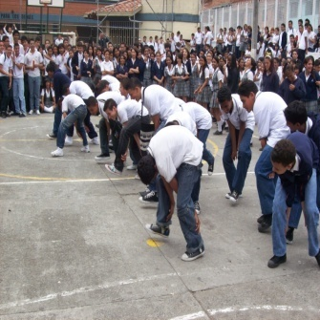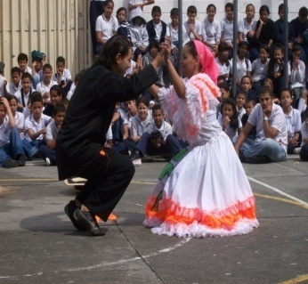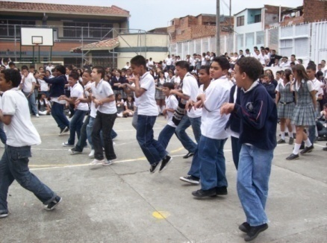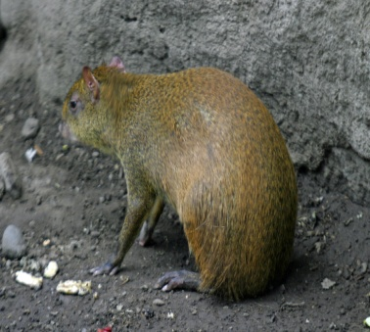
Vea you tube
EL GUATIN DANZA ANTIOQUIA
Wayra es un carnaval versión Animales en peligro de extinción ( el guatín):
Ángel esteban arredondo colorado:
/institución : Kennedy
2008 cuarto trimestre

Contexto de la situación

Dentro del mensaje que motivados a partir del cuento wayra nos da las herramientas para que por intermedio de la danza animalesca en este caso “ el guatín de urrao” que por ser su música y letra muy paisa nos da una excusa para reflexionar a cerca de las especies en vía de extinción, nuestros ritmos autóctonos como es la rumba paisa, la música andina ,la expresión corporal, la ecología humana, la planimetría, la coreografía y la socialización a través de presentaciones a la comunidad educativa
Esta experiencia se dio en el patio de la institución en un acto cívico y participaron los octavos y novenos con el propósito de reflexionar sobre el siguiente aspecto:

La presión ejercida por actividades de tipo antrópico, especialmente en acelerado proceso de colonización y ampliación de la frontera agrícola, sobre las especies faunísticas, a traído como consecuencia la disminución de éste recurso, al punto de que muchas especies se encuentran en inminente peligro de extinción.
La presión de caza sobre especies silvestres se incrementa debido a la alta demanda de individuos vivos, pieles o productos de fauna silvestre en los mercados nacionales e internacionales. Esta actividad es uno de los principales factores licitantes para la protección del recurso fauna, de cada 10 animales enjaulados, uno muere en el proceso de apresamiento, transporte y comercialización.

b) Relato de lo que ocurrió

a partir del relato “wayra” donde se habla mucho de la convivencia con todos los seres se genera una situación problemática y es como a través de la lúdica y la danza generamos conciencia, de lo importante del cuidado de las especies en peligro de extinción y por eso escogimos la danza del guatín por lo alegre, pegajosa, proporciona a los estudiantes esforzarse en algunos movimientos donde pueden demostrar sus destrezas a los compañeros que los están observando y también proporciona una manera graciosa e interesante de hacer educación física en acto estético, sin olvidar el aporte que tiene que ver con el genero pues la danza habla claramente del guatín y la guatina, generando movimientos onomatopéyicos que sin necesidad de recurrir al reguerón soluciona la necesidad libidinosa de los jóvenes

c) Aprendizajes

aprendimos que con danzas animalescas como la del guatín , concientizamos a los estudiantes de la importancia de proteger las especien en vía de extinción de una manera divertida , lúdica, intensa ,con mucho movimiento, con ritmos autóctonos y en la que pueden participar todos sin excepción, dándoles la oportunidad de demostrar sus destrezas físicas a sus iguales sin recurrir al pelotismo o al reguetonismo

d) Recomendaciones

Estudiar muy bien la letra de la música para que los estudiantes le vean el lado gracioso del evento, incluir a todos en el montaje, para que no se sientan observados sino incluidos, consultar con antelación con grupos como cosecheros de Antioquia que ya tienen montada la danza para estudiar muy bien con antelación los diferentes pasos y su significado. Utilizar las tic para ver muchas opciones y llegar a un acuerdo.

Palabras Claves:

Seres en extinción, urrao, música andina, sonidos autóctonos, expresión corporal, ecología humana, goce, danza ecológica, las tic,

.

